**LAPORAN**

**PRAKTIKUM IMPLEMENTASI PERANGKAT LUNAK**

**MODUL 3**

**IMPLEMENTASI ANTAR MUKA**

**DISUSUN OLEH :**

AZRIL CHAIRIL 3411181006

DSE A



**PROGRAM STUDI/JURUSAN INFORMATIKA**

**FAKULTAS SAINS DAN INFORMATIKA**

**UNIVERSITAS JENDERAL ACHMAD YANI**

**TAHUN 2020**

# ABSTRAK

*Pada umumnya aplikasi yang dibuat untuk transaksional data memiliki fungsi input data. Input data tersebut seringkali menjadi celah kesalahan pada aplikasi. Pada praktikum ini berisi implementasi antar muka yang dikhususkan pada pengecekan data input pada interface meliputi: Existence, Data-Type, Domain, dan Format checks. Implementasi dilakukan dengan html5 dan javascript.*

**DAFTAR ISI**

ABSTRAK 2

BAB I 4

HASIL PRAKTIKUM 4

1.1 Existence checks 4

1.2 Data Type-checks 5

1.3 Domain Checks 6

1.4 Format Checking 7

BAB II 9

TUGAS 9

2.1 Validasi Form 9

BAB III 11

KESIMPULAN 11

# BAB I

# HASIL PRAKTIKUM

## 1.1 Existence checks

A. Source Code

|  |
| --- |
| <!DOCTYPE html>  <html>  <head>  <title> Existence Checks </title>  </head>  <body>  <form name="myForm" action="" onsubmit="return validateForm()" method="POST">  <input type="text" id="username" name="username">  <input type="submit" value="submit">  </form>  <script type="text/javascript"> function validateForm(){  var user = document.myForm.username.value;  if (user == "") {  alert("username tidak boleh kosong"); return false;  }else{  return true;  }  }  </script>  </body>  </html> |

B. Screenshoot

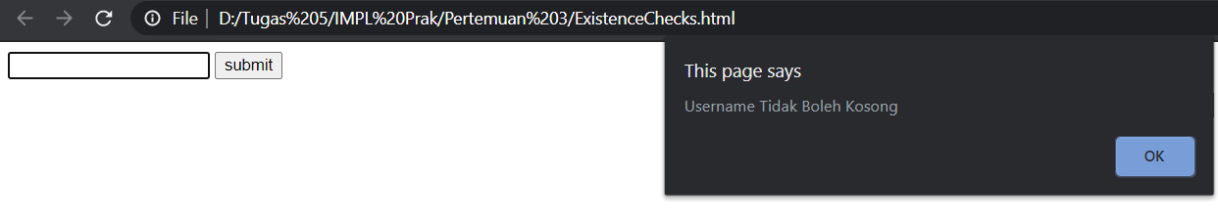

C. Analisis

Validasi yang harus mengisi nilai pada suatu input dan tidak boleh dikosongkan.

## 1.2 Data Type-checks

A. Source Code

|  |
| --- |
| <!DOCTYPE html>  <html>  <head>  <title>Data-Type Checks</title>  </head>  <body>  <form name="myForm" action="" onsubmit="return ValidateForm()" method="POST">  <input type="text" id="telp" name="telp">  <input type="submit" value="submit">  </form>  <script type="text/javascript"> function ValidateForm(){  var telp = document.myForm.telp.value; if (isNaN(telp)) {  alert ("telp harus berupa angka"); return false;  }else{  return true;  }  }  </script>  </body>  </html> |

B. Screenshoot

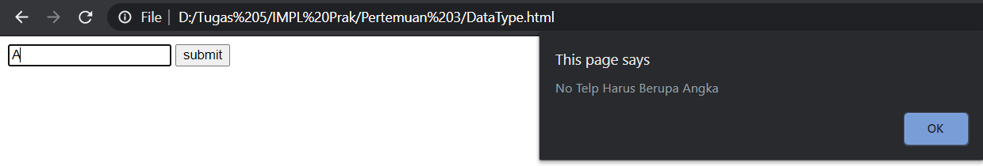

C. Analisis

Sama seperti sebelumnya akan tetapi ditentukan Tipe Data yang akan digunakan seperti Number atau Text.

## 1.3 Domain Checks

A. Source Code

|  |
| --- |
| <!DOCTYPE html>  <html>  <head>  <title>Domain Checks</title>  </head>  <body>  <form name="myForm" action="" onsubmit="retutn ValidateForm()" method="POST">  NIM <input type="text" id="nim" name="nim"> nim harus  10 digit<br>  Semester <input type="text" id="sem" name="sem"> semester tidak boleh kurang dari 1 dan lebih dari 12<br>  <input type="submit" value="submit">  </form>  <script type="text/javascript"> function ValidateForm(){  var nim = document.myForm.nim.value;  var sem = document.myForm.sem.value; if(nim.length != 10){  alert("NIM harus 10 digit"); return false;  }  if ((sem<1) || (sem>12)) {  alert ("semester harus diisi oleh 1-12"); return false;  }  return true;  }  </script>  </body>  </html> |

B. Screenshoot

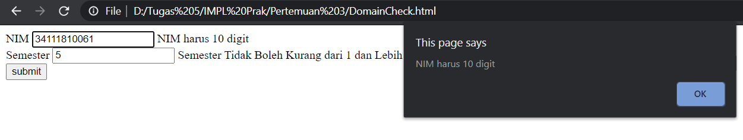

C. Analisis

Domain Check membataskan length dari NIM hingga 10 digit dan Semester hingga 14.

## 1.4 Format Checking

A. Source Code

|  |
| --- |
| <!DOCTYPE html>  <html lang="en">  <head>  <title>Format Checking</title>  <style type="text/css">  li {    list-style-type: none;  font-size: 16pt;  }  </style>  </head>  <body>  <h2>Input email dan Submit</h2>  <form name="form1" action="#">  <ul>    <li><input type='text' name='text1' /></li>  <li>&nbsp;</li>  <li class="submit"><input type="submit" name="submit"  value="Submit"  onclick="ValidateEmail(document.form1.text1)" /></li>  </ul>  </form>  </div>  <script type="text/javascript">  function ValidateEmail(inputText)  {  var mailformat = /^\w+([\.-]?\w+)*@\w+([\.-]?\w+)*(\.\w{2,3})+$/;  if(inputText.value.match(mailformat))  {  document.form1.text1.focus();  return true;  }  else  {  alert("Alamat email tidak valid!");  document.form1.text1.focus();  return false;  }  }  </script>  </body>    </html> |

B. Screenshoot

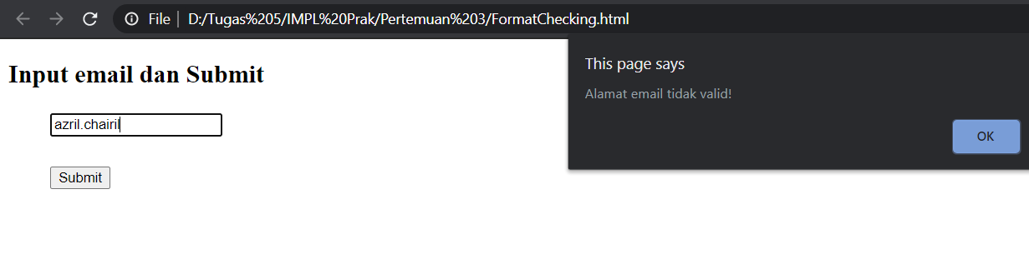

C. Analisis

Format checking email yang harus menggunakan symbol “@” jika tidak akan ada pop up peringatan.

# BAB II

# TUGAS

## 2.1 Validasi Form

A. Source Code

|  |
| --- |
| <!DOCTYPE html>  <html>  <head>  <title>Tugas Implementasi Interface</title>  </head>  <body>  <form name="formTugas" id="tugasku">  <input type="text" name="username" id="username" placeholder="Username" minlength="3" maxlength="15" required=""><br>  <input type="password" name="password" id="pass" placeholder="Password" minlength="4" maxlength="10" required=""><br>  <input type="password" name="repeat" id="repeat" placeholder="Ulangi Password" minlength="4" maxlength="10" required=""><br>  <input type="Email" name="email" id="email" placeholder="Email" required="" required=""><br>  <input type=”number” name=”telp” id=”telp” placeholder="Nomor Telepon" minlength="10" maxlength="12" required=""><br>  <textarea id="alamat" style="width: 167px;" placeholder="alamat" required=""></textarea><br>  <input type="submit" name="" value="Submit">  </form>  </body>  </html> |

B. Screenshoot

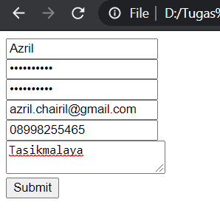

C. Analisis

Untuk tugasnya saya kebanyakan menggunakan Minlength, Maxlength, dan Requiered terutama di Username, Password dan Telp Number dengan mengubah type text menjadi Number. Serta Email mengubah type dari text menjadi Email dan tiap type menggunakan Requiered. (Untuk mengulangi password saya masih belum mengerti kang).

# BAB III

# KESIMPULAN

Pada praktikum kali ini kita belajar bagaimana caranya membuat Validasi yang melalui html diantarnya bagaimana cara membuat Existence Checks, Data Type Checks, Domain Checks dan Format Checking.